**Η εκπαίδευση μέσα από τον ελληνικό κινηματογράφο**

**Εργασία των μαθητών της Β’ τάξης**

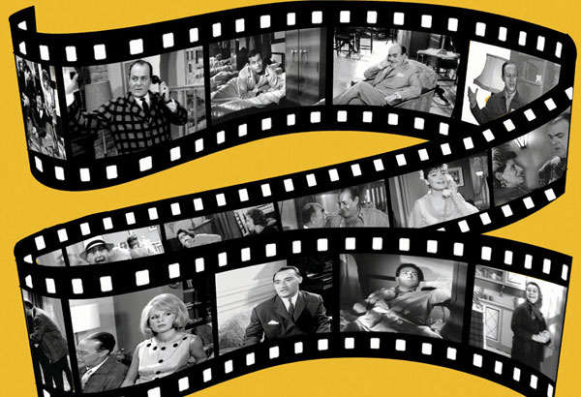

**1ου Γυμνασίου Λαυρίου**

**Σχολικό έτος 2015-2016**

**ΚΑΘΗΓΗΤΡΙΑ: ΓΕΩΡΓΙΑΔΟΥ ΕΥΑΓΓΕΛΙΑ**



**Ποια είναι;**

Οι αθηναίοι πρωτοβλέπουν κινηματογράφο το 1897. Η προβολή της κινούμενης εικόνας προκαλεί ζωηρές αντιδράσεις και το καινούργιο θέαμα γίνεται μόνιμο θέμα συζήτησης και αιτία πολλών δημοσιεύσεων .

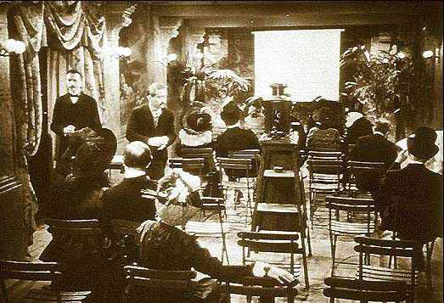

* Ο ελληνικός αλλά και ο Βαλκανικός κινηματογράφος ξεκινάει το 1906 με τους αδερφούς Γιαννάκη και Μίλτο Μανάκια που αρχίζουν να κινηματογραφούν στην ευρύτερη περιοχή της Μακεδονίας, όταν ακόμα βρίσκεται στην επικράτεια της καταρρέουσας Οθωμανικής αυτοκρατορίας.
* Το 1907 ανοίγει ο πρώτος κινηματογράφος στην Αθήνα
* 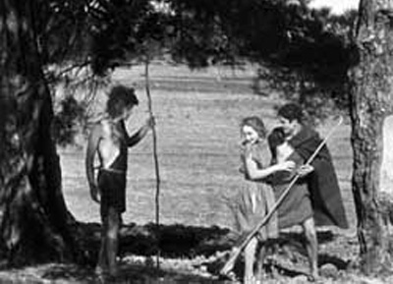Το 1914 ιδρύεται η κινηματογραφική εταιρία «Άστυ Φιλμ» και αρχίζει η παραγωγή ταινιών μεγάλης διάρκειας. Η Γκόλφω, ένα γνωστό θεατρικό δραματικό ειδύλλιο, δίνει το σενάριο και είναι η πρώτη Ελληνική ταινία μεγάλου μήκους.
* Η πρώτη μεγάλη εμπορική επιτυχία έρχεται το 1920 με το φιλμ "Ο Βιλλάρ στα γυναικεία λουτρά του Φαλήρου", στο οποίο είναι σκηνοθέτης, σεναριογράφος και πρωταγωνιστής ο κωμικός ηθοποιός Βιλλάρ - ψευδώνυμο του κρητικής καταγωγής Νικολάου Σφακιανάκη.
* Το 1932 παίζεται στους κινηματογράφους η πρώτη ομιλούσα ταινία ο Αγαπητικός της Βοσκοπούλ ας, της "Ολύμπια Φιλμ" σε σκηνοθεσία Δ. Τσακίρη.
* 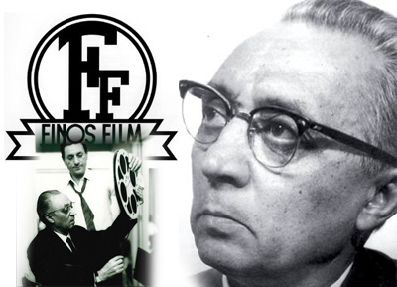Ο Φιλοποίμην Φίνος εμφανίζεται στο προσκήνιο της Ελληνικής παραγωγής ιδρύοντας μαζί με συνεταίρους το 1939 στο Καλαμάκι τα "Ελληνικά Κινηματογραφικά Στούντιο" και γυρίζει την πρώτη του ταινία σαν παραγωγός, αλλά και σκηνοθέτης, "Το τραγούδι του χωρισμού", που είναι η πρώτη κι η τελευταία που σκηνοθετεί.
* Μέσα στα δύσκολα χρόνια της Κατοχής που ακολουθεί, ο Φίνος ιδρύει τη "Φίνος Φιλμ" (1942) που έμελλε να σφραγίσει την ιστορία του Ελληνικού κινηματογράφου.
* 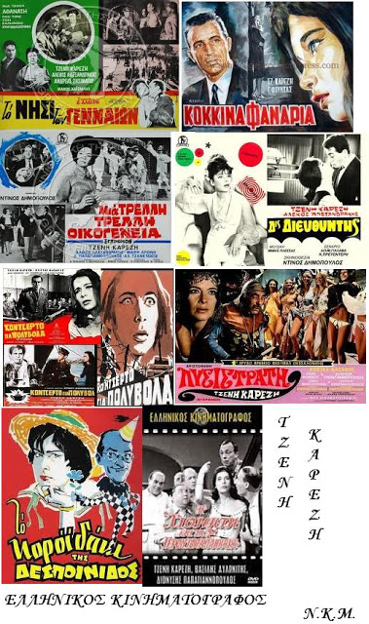**Η μεγάλη άνθηση**  
  Ο δεύτερος παγκόσμιος πόλεμος τελειώνει το 1945, αλλά όχι για τους έλληνες. Στην ταραγμένη εποχή που ακολουθεί από τα Δεκεμβριανά μέχρι το τέλος του εμφύλιου, οι ταινίες που γυρίζονται είναι πολύ λίγες.
* Την δεκαετία του 1960, ο ελληνικός κινημα τογράφος μπαίνει σε μια περίοδο μεγάλης ακμής. Δημιουργούνται πολλές εταιρίες παραγωγής που ανεβάζουν τον αριθμό των ταινιών σε μεγάλο αριθμό, συγκρίσιμο με τις διεθνείς παραγωγές.   
  Ο ελληνικός κινηματογράφος ανοίγει τα σύνορα του. Έλληνες ηθοποιοί γίνονται διεθνείς σταρ. Πολλές ελληνικές ταινίες βραβεύονται ή είναι υποψήφιες για μεγάλα βραβεία. Το 1960 ξεκινάει το φεστιβάλ κινηματογράφου της Θεσσαλονίκης.
* 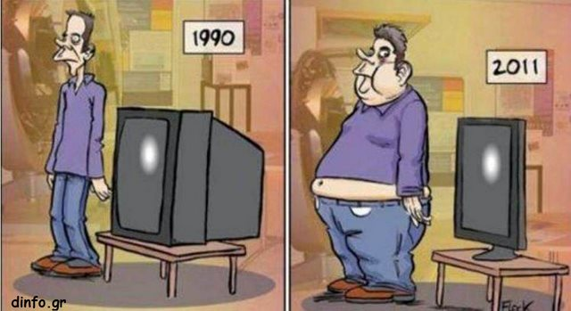**Μεταπολίτευση**  
  Η μεταπολίτευση φέρνει μια αναγέννηση όλων των δημιουργικών δυνάμεων του κινηματογράφου. Η μεγάλη παραγωγή της δεκαετίας του 60, δεν πρόκειται να επαναληφθεί. Νέοι κινηματογραφιστές καταθέτουν καινούργιες ιδέες και χαράζουν τη δική τους διαδρομή. Το ελληνικό σινεμά μπαίνει σε μια διαφορετική περίοδο. Την μεταπολίτευση τη σφραγίζει ένα αριστούργημα του Θόδωρου Αγγελόπουλου, "Ο Θίασος". Όμως αυτή η φόρα που παίρνει ο κινηματογράφος με τη μεταπολίτευση και την είσοδο νέων δημιουργών, δεν κρατάει για πολύ.
* Η τηλεόραση είναι νέο μέσο για την Ελλάδα και η άνοδος της μουδιάζει το κοινό που αποσύρεται σιγά σιγά από τις κινηματογραφικές αίθουσες. Η τηλεόραση επίσης απορροφάει πολλούς από τους δημιουργούς του κινηματογράφου.
* 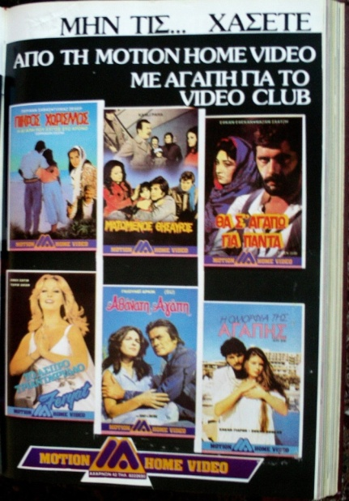**Η έλλειψη χρημάτων** κάνει την κινηματογραφική παραγωγή να εξαρτάται όλο και περισσότερο από τις κρατικές επιχορηγήσεις.
* **Η δεκαετία του 80** μπαίνει με την κυριαρχία του βίντεο. Η μεγαλύτερη παραγωγή σε **βιντεοταινίες** με πολύ κακής ποιότητας υλικό γίνεται αυτή τη περίοδο. Οι κινηματογράφοι ο ένας μετά τον άλλο γίνονται σούπερ μάρκετ. Το σινεμά μοιάζει να περνάει μια περίοδο νάρκης.  
  Η τελευταία δεκαετία σημαδεύεται από την είσοδο νέων δημιουργών στο χώρο του κινηματογράφου, που του ξανάδωσαν την φρεσκάδα που του έλειπε. Μαζί με τους κορυφαίους δημιουργούς που α ποτελούν σταθερές αξίες έκαναν το κοινό να ξαναγαπήσει το σινεμά. Και παρόλο που οι ελληνικές ταινίες αντιμετωπίζουν ακόμα προβλήματα διανομής, ο **ελληνικός κινηματογράφος έχει μπει σε πολύ καλό δρόμο και έχει λαμπρό μέλλον.**

**Παιδί και κινηματογράφος: η συμβολή του στην εκπαίδευση.**

* Στην εποχή του θεάματος, ο ρόλος του κινηματογράφου επαναπροσδιορίζεται, αποκτώντας μια νέα παιδευτική διάσταση, η οποία, αν και εφόσον χρησιμοποιηθεί σωστά, μπορεί να προσφέρει απεριόριστες δυνατότητες κοινωνικής μάθησης και αισθητικής καλλιέργειας στους ανήλικους θεατές.
* Ο κινηματογράφος δεν πρέπει να αντιμετωπίζεται απλώς σαν ένα εποπτικό μέσο διδασκαλίας αλλά πάνω απ’ όλα σα μια Τέχνη που συναρπάζει τα παιδιά , που αξιοποιεί ευφυώς και άμεσα κάθε νέα τεχνολογική ανακάλυψη (ψηφιακή εικόνα και ήχο, υπολογιστές κλπ.) , που συνυπάρχουν σ’ αυτόν κίνηση, χρώμα, εικόνες και ήχοι, που σαν νεότερη τέχνη αξιοποιεί τις παλιότερες τέχνες
* Για να εφαρμοστεί σωστά η κινηματογραφική εκπαίδευση, πρέπει να υπάρχει πλήρης ελευθερία στον εκπαιδευτή σχετικά με τη μέθοδο που θ’ ακολουθήσει, τις ταινίες που θα επιλέξει.Ο κινηματογράφος λοιπόν αν χρησιμοποιηθεί σωστά από μεθοδολογικής πλευράς στην εκπαίδευση, μπορεί να συμβάλλει με μοναδικό τρόπο στην ανάπτυξη της προσωπικότητας των παιδιών και των νέων τόσο στο συναισθηματικό τομέα, όσο και στο βουλητικό και στο γνωστικό. Έτσι αναγνωρίζουμε τον αδιαμφισβήτητα σημαντικό ρόλο του κινηματογράφου στην Ελληνική κοινωνία και τον Ελληνικό πολιτισμό καθώς και την διαχρονική επιρροή του στις διάφορες γενεές.
* Πρέπει ακόμη να γνωρίζουμε ότι όταν τα παιδιά παρακολουθούν μια ταινία, δεν βλέπουν όλα τα ίδια πράγματα, ούτε ερμηνεύουν τις εικόνες με τον ίδιο τρόπο.

**Πληροφορίες για την ελληνική εκπαίδευση μέσα από τον ελληνικό κινηματογράφο.**

* Τα παιδιά της Β’ τάξης λοιπόν προσπάθησαν να αξιοποιήσουν κάποιες ελληνικές κινηματογραφικές ταινίες , ως ντοκουμέντα για τα ελληνικά εκπαιδευτικά δρώμενα.
* Έτσι έγινε προσέγγιση τεσσάρων κινηματογραφικών ταινιών (  «χτυποκάρδια στο θρανίο» , «το ξύλο βγήκε από τον παράδεισο» , « η δασκά λα με τα ξανθά μαλλιά» και «μάθε παιδί μου γράμματα» )  ως ιστορικών ντοκουμέντων για τα εκ παιδευτικά δρώμενα της εποχής σε σύγκριση με τα αντίστοιχα , χρονικά , νομοθετικά διατάγματα .
* Αναζητώντας την κακοδαιμονία του δυσλειτουργικού ελληνικού εκπαιδευτικού συστήματος ή επικεντρώνοντας, με εύθυμη διάθεση, το φακό στα δρώμενα ιδιωτικών εκπαιδευτηρίων, ο ελληνικός κινηματογράφος έστρεψε την προσοχή του στην «εκπαιδευτική συνθήκη» και το κοινό παρακολούθησε με ενδιαφέρον το αποτέλεσμα.
* Για την αποτύπωση της εκπαιδευτικής κατάστασης άλλοτε επιστρατεύονται κωμικά σχήματα για τη νοσταλγική και ανώδυνη περιγραφή της «μαθητικής ζωής» και άλλοτε η κατάσταση στην εκπαίδευση αποτέλεσε κινητήριο μοχλό για την καταγγελία του σκοταδισμού, της οπισθοδρομικότητας και της πατριδοκαπηλίας· συχνά έγινε αφορμή για να ψυχογραφηθεί ο έφηβος: ανασφάλειες, σύγχυση, βιολογική ορμητικότητα και πνευματική αφύπνιση.

**1.Το ξύλο βγήκε από τον παράδεισο**

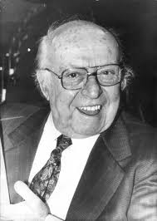

Ελληνική, κωμική, αισθηματική, κινηματογραφική ταινία του 1959 από την παραγωγή Φίνος Φιλμ διάρκεια 94’ χώρα προέλευσης Ελλάδα γλώσσα Ελληνική.

Σκηνοθεσία και σενάριο του Αλέκου Σακελλάριου

**Κύριοι πρωταγωνιστές:**

Αλίκη Βουγιουκλάκη

Δημήτρης Παπαμιχαήλ

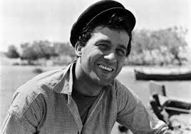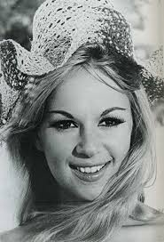

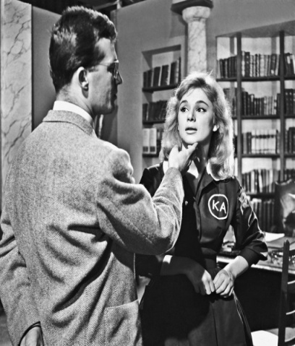**Η ΥΠΟΘΕΣΗ ΤΗΣ ΤΑΙΝΙΑΣ.**Η ταινία αναφέρεται στον έρωτα που δημιουργείται μεταξύ ενός φτωχού, φιλότιμου καθηγητή, του Πάνου Φλωρά ([φιλόλογος](https://el.wikipedia.org/wiki/%CE%A6%CE%B9%CE%BB%CF%8C%CE%BB%CE%BF%CE%B3%CE%BF%CF%82)) και μιας νεαρής πλούσιας, κακομαθημένης μαθήτριας της Λίζας Παπασταύρου.

Βρισκόμαστε σε ένα ιδιωτικό σχολείο σε καλή περιοχή, άρα η καθημερινότητα είναι εξ ορισμού σε ένα ανώτερο επίπεδο συγκριτικά με ένα δημόσιο κάποιας φτωχής γειτονιάς, όπως άλλωστε επισημαίνει και ο φιλόλογος (Δημ. Παπαμιχαήλ) συγκρίνοντας τις άριστες εκπαιδευτικές συνθήκες που απολαμβάνουν οι μαθήτριες και το υψηλό κοινωνικοοικονομικό επίπεδό τους σε αντίθεση με εκείνο των νυχτερινών σχολείων.

Η ταινία κιόλας από την αρχή μας μεταφέρει τις διαφορές της πλούσιας ζωής και της φτωχικής. Χαρακτηριστικό παράδειγμα είναι η διαφορά της αντιμετώπισης του φαγητού μεταξύ του καθηγητή και της μαθήτριας. Η μαθήτρια, παρά το πλουσιοπάροχο γεύμα της, το περιφρονεί και το δίνει στο σκύλο της, ενώ ο καθηγητής αρκείται σε ό, τι μπορεί να του προσφέρει η οικονομική του θέση, και λέει και ευχαριστώ.

* 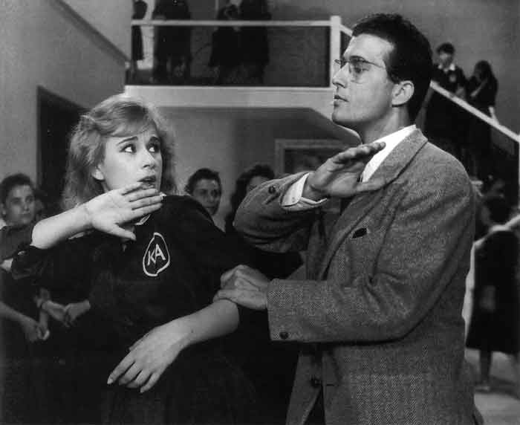Η σωματική ποινή που βλέπουμε στην ταινία καθώς και οι άλλες τιμωρίες (αντιγραφή κειμένου, αποβολή από την τάξη, κ.α.) είναι αντιπροσωπευτικές της εποχής και κοινωνικά και νομοθετικά κατοχυρωμένες, το γλωσσικό ζήτημα, επίσης είναι παρόν: οι εκπαιδευτικοί – οι μορφωμένοι χρησιμοποιούν την καθαρεύουσα ενώ οι μαθήτριες, με τις οποίες ταυτίζεται ο λαός, τη δημοτική. Η ενδυματολογική ομοιομορφία με σεμνές ενδυμασίες που αντικατοπτρίζεται στην οθόνη ήταν νομοθετικά κατοχυρωμένη.
* Ο όλος διχασμός των διδασκόντων για τη χρήση ή μη του χαστουκιού απεικονίζει το διχασμό που ένιωθε ο εκπαιδευτικός κόσμος τότε καθώς, από τη μία πλευρά, έρχονταν τα «ευρωπαϊκά» μηνύματα, επηρεασμένα από την πίστη πως το παιδί είναι ο φορέας της ζωής και του μέλλοντος, που διαμορφώθηκαν μετά τον αιματηρό Β΄ παγκόσμιο πόλεμο και από την άλλη, οι παραδοσιακές μέθοδοι.
* 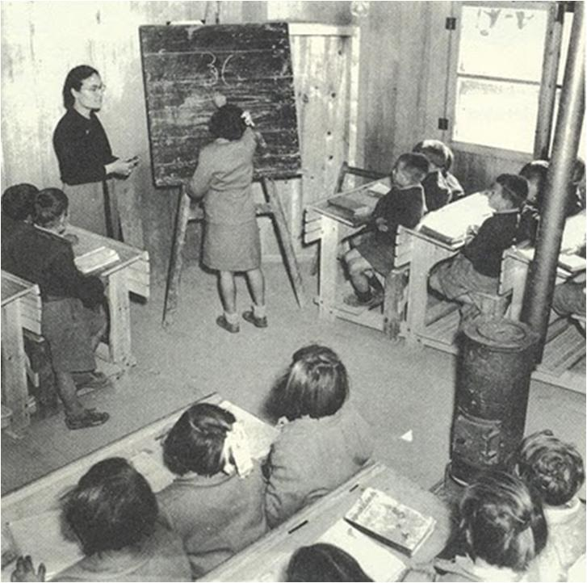Από το τέλος του πολέμου μέχρι και το 1960 τα πράγματα στην ελληνική εκπαίδευση δεν ήταν καθόλου καλά. Το «Ξύλο βγήκε από τον Παράδεισο» γυρίστηκε χρονικά κοντά στην εκπαιδευτική  μεταρρύθμιση του Κωνσταντίνου Καραμανλή στα 1959. Βασική φιλοσοφία της μεταρρύθμισης αυτής ήταν η εξυπηρέτηση της οικονομικής ευημερίας του έθνους, γι’ αυτό και δόθηκε προτεραιότητα στην τεχνική εκπαίδευση.
* Η πολιτική του διαμόρφωσε ένα αρτηριοσκληρωτικό εκπαιδευτικό πλαίσιο, αφού δεν παρουσιάζει προοπτική για μελλοντικές κοινωνικές ανάγκες , χωρίς περιθώρια για δημοκρατική, λαϊκή παιδεία, με μοναδική του μέριμνα τον ιδεολογικό έλεγχο των εκπαιδευτικών λειτουργιών και των ίδιων των εκπαιδευτικών. Η αυταρχικότητα του κράτους και η γραφειοκρατία εξακολουθούν να δεσπόζουν. Οι γονείς και οι εκπαιδευτικοί δεν είχαν λόγο για τα εκπαιδευτικά δρώμενα.

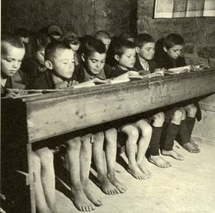Υπήρχε πείνα, οι περισσότεροι μαθητές τρέφονταν με συσσίτιο στο σχολείο, οι δάσκαλοι έδερναν πολύ και τα βιβλία ήταν γραμμένα στην καθαρεύουσα, μια φτιαχτή γλώσσα που δεν καταλάβαιναν τα παιδιά. Τα παιδιά έπρεπε να αγοράζουν τα βιβλία τους και συνήθως τα αγόραζαν μεταχειρισμένα, ή δεν είχαν καθόλου.

**2.Χτυποκάρδια στο Θρανίο**

* ελληνική κωμική κινηματογραφική ταινία του 1963 σε παραγωγή του Κλέαρχου Κονιτσιώτη,παραγωγή Φίνος Φιλμς.



Σκηνοθεσία- Σενάριο

Αλέκος Σακελλάριος

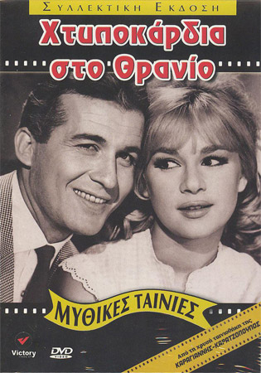

**Πρωταγωνιστές:**

Αλίκη Βουγιουκλάκη

Δημήτρης Παπαμιχαήλ

Διονύσης Παπαγιαννόπουλος

Λάμπρος Κωνσταντάρας και άλλοι

* 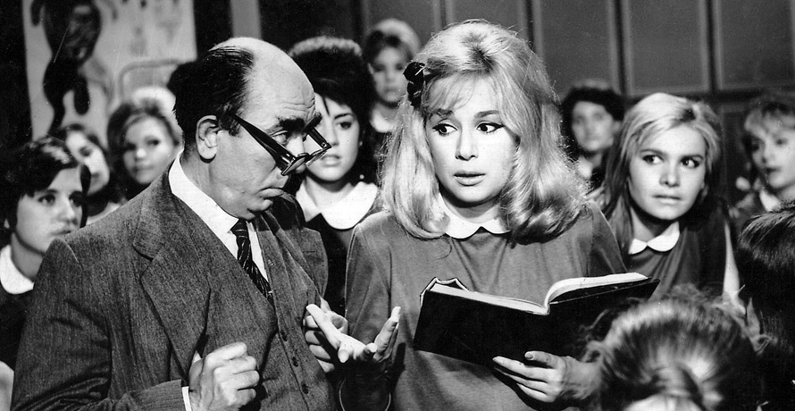**ΥΠΟΘΕΣΗ ΤΗΣ ΤΑΙΝΙΑΣ:** Η Λίζα είναι μια μαθήτρια, που προσποιείται την άρρωστη για να μην πάει στο σχολείο, επειδή είναι αδιάβαστη. Οι γονείς της ανησυχούν για την υγεία της και καλούν έναν γείτονα γιατρό να την εξετάσει. Εκείνος αντιλαμβάνεται το ψέμα της νεαρής, αρχικά τη μαλώνει αλλά τελικά την καλύπτει στους γονείς της. Και η Λίζα δεν αργεί να τον ερωτευτεί. Να τον ερωτευτεί τόσο πολύ, που τελικά τον παντρεύεται. Mετά το γαμήλιο ταξίδι, όμως, αρχίζει να νοσταλγεί το σχολείο και τις παλιές της συμμαθήτριες και ξαναγυρίζει στο Γυμνάσιο με τη βοήθεια μιας φίλης της, χωρίς να πει τίποτα στον άνδρα της. Όμως η Λίζα δεν καταφέρνει να συνδυάσει τους δύο ρόλους, της μαθήτριας και της συζύγου. Οι επιδόσεις της στο σχολείο πάνε από το κακό στο χειρότερο και αναγκάζεται να δεχτεί τη βοήθεια ενός προγυμναστή, που της σύστησε ο φιλόλογός της. Οι συχνές και αδικαιολόγητες απουσίες της από το σπίτι κινούν τις υποψίες του άνδρα της, που νομίζει ότι τον απατάει…
* 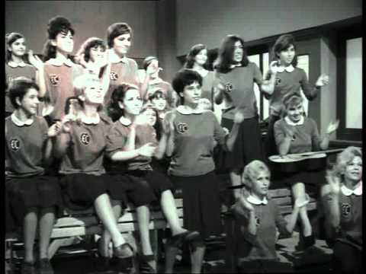**Μετά τη μεταρρύθμιση του ’59** έρχεται η μεταρρύθμιση του Γεωργίου Παπανδρέου το 1964. **Το πνεύμα αυτό της τάσης για αλλαγή αποτυπώνεται στα «Χτυποκάρδια στα θρανία» .**
* Στην ταινία η έδρα είναι υπερυψωμένη, ενδεικτικό της υπεροχής του καθηγητή, με τα βιβλία δεξιά και αριστερά και τα αγάλματα αρχαίων και τα εικονίσματα του Χριστού και του Βασιλιά να ενισχύουν την εξουσία του.
* Ενδεικτικό της αλλαγής, ο σύλλογος αποφασίζει ομόφωνα χωρίς να διατάξει ο διευθυντής.
* Η αστυνόμευση, εν τούτοις, των μαθητριών και εκτός σχολικού κτιρίου θεωρείται εύλογη,
* Οι μαθήτριες, πάντως, γενικά κινούνται με μία μεγαλύτερη άνεση ενώ η πρόταση του καθηγητή της μαθήτριας για έναν φροντιστή ίσως σημαίνει το άνοιγμα του σχολείου σε «εξωσχολικούς» φορείς.
* 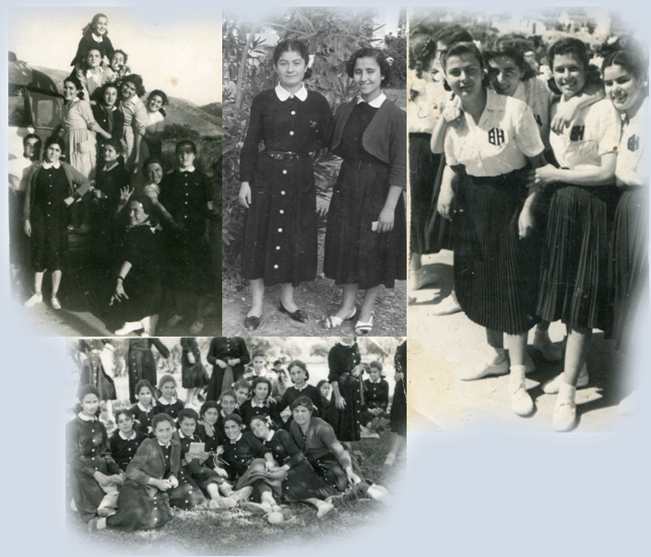. Η μεταρρύθμιση του ’64 προτείνει την καθιέρωση της δημοτικής γλώσσας και της 9χρονης υποχρεωτικής εκπαίδευσης, την αλληλοσυμπλήρωση ανθρωπιστικής και θετικής/τεχνικής εκπαίδευσης, τη δωρεάν παροχή διδακτικών βιβλίων, την καθιέρωση μαθητικού συσσιτίου.
* Οι εξετάσεις για την εισαγωγή στα πανεπιστήμια ουσιαστικά ξεκινάνε την περίοδο 1962-1965, όπου τις διοργανώνουν τα ίδια τα πανεπιστήμια.
* Η Διδασκαλική Ομοσπονδία Ελλάδας αποκτά πιο δραστικό-συμμετοχικό ρόλο. Όλα αυτά προωθούν το όραμα μιας δημοκρατικής-συμμετοχικής παιδείας αλλά, δυστυχώς, συνάντησαν ανυπέρβλητα εμπόδια.
* 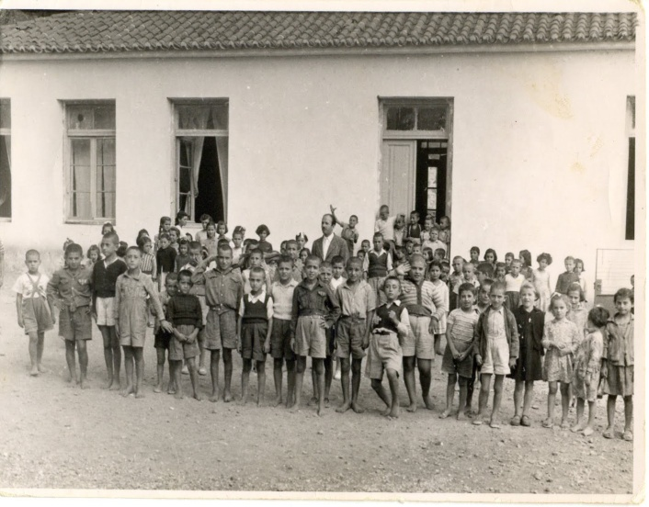Στα σχολεία μπαίνει η δημοτική γλώσσα και τα βιβλία δίνονται δωρεάν. Όλοι έχουν δικαίωμα να πηγαίνουν σχολείο, μέχρι τα δεκαπέντε τους χρόνια. Το γυμνάσιο γίνεται υποχρεωτικό για να μην μπορούν να παίρνουν οι γονείς τα παιδιά στα χωράφια και παρατάνε το σχολείο. Ιδρύεται το Παιδαγωγικό Ινστιτούτο.
* Στα χωριά όμως δεν αλλάζουν και πολύ τα πράγματα, κι αυτό μέχρι το 1980 περίπου. Οι μαθητές είναι πολλοί, και η πειθαρχία αυστηρή. Το ξύλο στα σχολεία απαγορεύτηκε επισήμως στο τέλος της δεκαετίας του 1970.

**3.Η «Δασκάλα με τα ξανθά μαλλιά»**

* 1969, σενάριο Ντίνος Δημόπουλος-Λάκης Μιχαηλίδης, σκηνοθεσία Ντίνος Δημόπουλος, παραγωγή Φίνος Φιλμς.

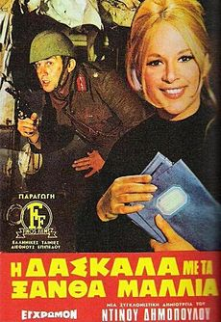

**πρωταγωνιστές:**

* Αλίκη Βουγιουκλάκη,
* Δημήτρης Παπαμιχαήλ,
* Σπύρος Καλογήρου,
* Παντελής Ζερβός κ.α.

**ΥΠΟΘΕΣΗ ΤΗΣ ΤΑΙΝΙΑΣ**

* 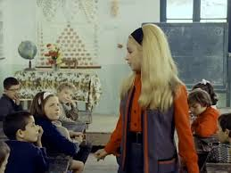Η Μυρτώ Θεοδώρου (Αλίκη Βουγιουκλάκη) είναι μία όμορφη δασκάλα που διορίζεται σε ένα απομακρυσμένο χωριό, την Κρυόβρυση, λίγο πριν ξεσπάσει ο Ελληνοϊταλικός πόλεμος. Η νεαρή δασκάλα είναι γεμάτη αγάπη για το λειτούργημά της, αλλά και για τους μαθητές της. Με πρωτοποριακές ιδέες στην εκπαίδευση, αποφεύγει τις τιμωρίες και το ξύλο, παρότι στην αρχή τα πιτσιρίκια σκέφτονται διάφορα καψώνια. Τις μεθόδους της δεν εγκρίνουν οι γονείς με τις αναχρονιστικές αντιλήψεις. Το χωριό εναντιώνεται όταν η δασκάλα συνάπτει δεσμό με τον Στέφανο (Δημήτρη Παπαμιχαήλ), γεωπόνο και γιο του προέδρου (Παντελή Ζερβό). Το ζευγάρι αποφασίζει να παντρευτεί στις 27 Οκτωβρίου 1940, στο τέλος του γλεντιού όμως, τα ξημερώματα της 28ης Οκτωβρίου ξεσπά ο πόλεμος και ο Στέφανος φεύγει για το μέτωπο. Τα νέα που φτάνουν είναι δυσάρεστα, καθώς γίνεται γνωστό ότι ο άνδρας της Μυρτώς είναι νεκρός. . Η επιστροφή του Στέφανου, που εντέλει δεν είχε πεθάνει αλλά νοσηλευόταν σε ιταλικό νοσοκομείο, δίνει στην ταινία το ευτυχισμένο τέλος.
* 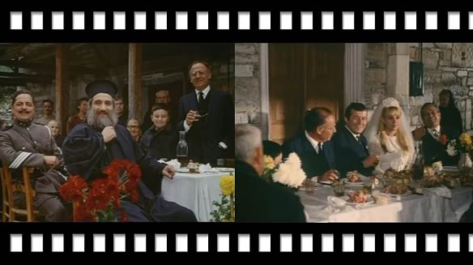**Η «Δασκάλα με τα ξανθά μαλλιά»,** γυρίστηκε στα χρόνια της επταετούς δικτατορίας και η επίδραση είναι εμφανής. Οι δικτάτορες αποστείρωσαν την παιδεία από κάθε δημοκρατικό στοιχείο: αφαιρέθηκαν  τα μαθήματα της ψυχολογίας, του «δημοκρατικού πολιτεύματος» κ.α. Δεν υπήρχε θέληση για μια ελεύθερη, δημοκρατική παιδεία, αλλά  για μαθητές με αυριανή δουλική φρόνηση.
* Οι χαρακτήρες των ηρώων, αν και υποτίθεται πως η ιστορία της ταινίας εξελίσσεται στα χρόνια της Κατοχής ,  κινούνται στο πλαίσιο του «πατρίς- θρησκεία- οικογένεια».
* Ο κινηματογραφικός χώρος της ταινίας, βέβαια, υποτίθεται πως είναι το 1940 αλλά μόνο η αναφορά του γεγονότος του πολέμου θυμίζει εκείνη την εποχή, ενώ όλα τα άλλα την περίοδο της Χούντας.
* οι μαθητές δεν προορίζονται για να γίνουν ελεύθεροι, σκεπτόμενοι πολίτες, αλλά ικανοί μαχητές.
* Εντύπωση προκαλεί η λειτουργία της τάξης ως μιας ενιαίας ομάδας που υπάκουα κατευθύνεται από τη δασκάλα , προβάλλεται έμμεσα η υπακοή σε μια ανώτατη αρχή. Η δασκάλα επίσης υπακούει στο διευθυντή αλλά και στον προϊστάμενο του υπουργείου, η ιεραρχία τηρείται στο ακέραιο.

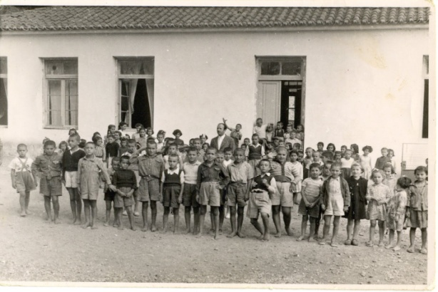**Εκπαίδευση στα χρόνια του πολέμου**: Μέσα από την ταινία όμως βλέπουμε και τις δυσκολίες που υπήρξαν στον 2ο παγκόσμιο πόλεμο, όπως επίσης και τις θυσίες που έπρεπε να γίνουν για να μπορέσει να κρατηθεί ζωντανή η εκπαίδευση. Μέσα σε αυτή την κινηματογραφική παραγωγή απεικονίζεται η δυστυχία του πολέμου και τα βάσανα που έπρεπε να υποστούν τα παιδιά αλλά και οι ενήλικες κατά την διάρκειά του. Θα έπρεπε να σεβαστούμε τον αγώνα τον οποίο έδωσαν όλοι οι εκπαιδευτικοί έτσι ώστε να εκτελέσουν τα καθήκοντά τους κατά την δύσκολη αυτή χρονική περίοδο. Η Ελλάδα είχε υποστεί πολλούς θανάτους και απώλειες μαθητών και εκπαιδευτικών λόγω των ακατάλληλων συνθηκών εκπαίδευσης, καθώς οι κατακτητές επιδίωκαν να μην μπορέσουν οι Έλληνες να μορφωθούν.

Το 1944, με τον κατοχικό νόμο 1468 της 27-2-1944 επανέρχεται το εξατάξιο γυμνάσιο. Με την απελευθέρωση για τις χρονιές 1945 έως 1950, γράφονται στο Γυμνάσιο 138.000, 143.000, 165.000, 174.000 και 183.000 μαθητές αντίστοιχα, που αντιστοιχούσαν σε λιγότερους από 4.000

**4. «Μάθε παιδί μου γράμματα»**

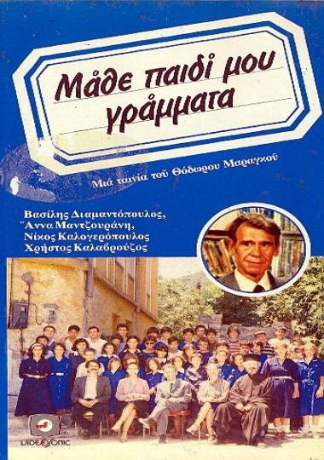

* Κοινωνική κωμωδία του 1981 σε σκηνοθεσία του Θεόδωρου Μαραγκού και πρωταγωνιστές τους Βασίλη Διαμαντόπουλο, Νίκο Καλογερόπουλο, Κώστα Τσάκωνα και Άννα Μαντζουράνη.

**ΥΠΟΘΕΣΗ ΤΗΣ ΤΑΙΝΙΑΣ**

Η υπόθεση εκτυλίσσεται σε ένα χωριό της ορεινής [Αρκαδίας](https://el.wikipedia.org/wiki/%CE%91%CF%81%CE%BA%CE%B1%CE%B4%CE%AF%CE%B1) (η ταινία έχει γυριστεί στη [Στεμνίτσα](https://el.wikipedia.org/wiki/%CE%A3%CF%84%CE%B5%CE%BC%CE%BD%CE%AF%CF%84%CF%83%CE%B1), τη [Δημητσάνα](https://el.wikipedia.org/wiki/%CE%94%CE%B7%CE%BC%CE%B7%CF%84%CF%83%CE%AC%CE%BD%CE%B1) και άλλα χωριά της περιοχής) λίγο μετά τη μεταπολίτευση. Τα αποκαλυπτήρια ενός μνημείου πεσόντων κατά την Κατοχή αναστατώνουν την τοπική κοινωνία, καθώς παραλείπεται το όνομα του Χρήστου Καναβού, ενός κομμουνιστή αντιστασιακού που σκοτώθηκε στην περιοχή. Ο Περικλής ,συντηρητικός διευθυντής του Γυμνάσιου, έρχεται σε σύγκρουση τόσο με τη γυναίκα του Ελπίδα όσο και με τους δυο γιους του Σωκράτη και Δημοσθένη που υπερασπίζονται το δικαίωμα της Χρυσάνθης και της οικογένειάς της να καταθέσουν στεφάνι στη μνήμη του Καναβού.

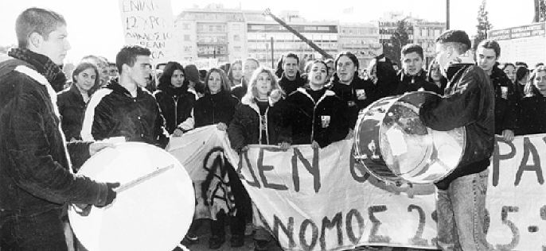Αποτελεί **κοινωνική κριτική της μεταπολιτευτικής ελληνικής κοινωνίας**, με τις έντονες ιδεολογικές αγκυλώσεις και παράλληλα την αδυναμία και την έλλειψη βούλησης από το ελληνικό κράτος να αξιοποιήσει το ανθρώπινο δυναμικό. Παράλληλα εξετάζεται και η εξάρτηση της ελληνικής εκπαίδευσης τόσο από σχήματα και νοοτροπίες του παρελθόντος όσο και από την εξουσία, της οποίας καλείται να γίνει φερέφωνο.Στην Ελλάδα της μεταπολίτευσης, το 1978 χωρίζονται για πρώτη φορά τα μαθήματα του λυκείου σε μαθήματα κορμού και επιλογής και καθιερώνονται για πρώτη φορά πανελλαδικές εξετάσεις.  
Το 1983 καταργούνται οι εξετάσεις στη Β΄Λυκείου και καθιερώνεται το **σύστημα των δεσμών**.

Καταργούνται οι ποδιές και για τις μαθήτριες.

* Μικρές αλλαγές για την συνέχεια, μέχρι την εκπαιδευτική μεταρρύθμιση του Γεράσιμου Αρσένη το 1999, με το **Ενιαίο Λύκειο** και τις Πανελλήνιες Εξετάσεις σε όλα τα μαθήματα στη Β΄ και  στη Γ΄ Λυκείου, αλλαγή που προκάλεσε πολλές αντιδράσεις στους μαθητές.

Από εκεί και πέρα, μέχρι και σήμερα, έγιναν κι άλλες αλλαγές, χωρίς στην πραγματικότητα να προσφέρουν ουσιαστικές και ριζοσπαστικές λύσεις στο εκπαιδευτικό πρόβλημα.

**ΕΠΙΛΟΓΟΣ**

Είναι γεγονός πως το εκπαιδευτικό σύστημα της χώρας μας είναι σαθρό, αλλά γιατί; Ποια είναι τα προβλήματα του εκπαιδευτικού μας συστήματος;

Είναι ζωτικής σημασίας το Ελληνικό εκπαιδευτικό σύστημα να αντιληφθεί επιτέλους πως βρισκόμαστε στον 21ο αιώνα. Η προετοιμασία των μαθητών γι’ αυτόν τον αιώνα, δεν είναι απλά η εξοικείωση με την τεχνολογία ή οι δεξιότητες που πρέπει να κατέχουν, αλλά η παιδεία αυτού του αιώνα πρέπει να επικεντρώνεται στη δημιουργικότητα, στην πολιτισμική συνείδηση, στη λύση προβλημάτων, τη καινοτομία, συμμετοχή στα κοινά, την επικοινωνία και τη συνεργασία.

Σε αντίθεση με άλλες χώρες όπως λ.χ η Σουηδία, όπου ο στόχος του σχολείου είναι να παρέχει σε όλους τους μαθητές/τριες γνώσεις και δεξιότητες, για να δημιουργηθούν ολοκληρωμένες προσωπικότητες, ευτυχισμένα, ικανά και υπεύθυνα άτομα για την κοινωνία , τα ελληνικά σχολεία έχουν ως στόχο την δημιουργία εργαζόμενων ως επί το πλείστον. Κι αυτό σίγουρα είναι μέγα λάθος…

**ΠΗΓΕΣ**

* Ο ΠΑΛΙΟΣ ΕΛΛΗΝΙΚΟΣ ΚΙΝΗΜΑΤΟΓΡΑΦΟΣ ΩΣ ΙΣΤΟΡΙΚΗ ΠΗΓΗ ΓΙΑ ΤΑ ΕΚΠΑΙΔΕΥΤΙΚΑ ΔΡΩΜΕΝΑ ΤΗΣ ΕΠΟΧΗΣ
* Γεώργιος Κ. ΚΩΝΣΤΑΝΤΙΝΙΔΗΣ Φοιτητής Π.Τ.Δ.Ε. Πανεπιστήμιο Πατρών
* Αικατερίνη Θ. ΑΣΗΜΑΚΟΠΟΥΛΟΥ Φοιτήτρια Π.Τ.Δ.Ε.Πανεπιστήμιο Πατρών
* <http://thanasiskopadis.blogspot.gr/2011/03/blog-post.html>
* <http://to-paliatzidiko.blogspot.gr/2012/03/blog-post_4453.html>
* <http://gym-elliniko.blogspot.gr/2015/02/1950-1960.html>
* <http://60dim-patras.ach.sch.gr/sxoleiopalia.htm>
* <http://24gym-athin.att.sch.gr/A1.htm>
* <http://www.tovima.gr/relatedarticles/article/?aid=113335>
* [www.stat-athens.aueb.gr/~jpan/oosa-report/oosa-report-ch3.pdf](http://www.stat-athens.aueb.gr/~jpan/oosa-report/oosa-report-ch3.pdf)
* Η Ειρήνη Ανδριοπούλου Ερευνήτριας ΜΜΕ ΙΟΜ, Υπεύθυνης Θεμάτων Οπτικοακουστικής [Αγωγήςmedialiteracy@iom.gr](mailto:Αγωγήςmedialiteracy@iom.gr)
* <https://politistpedytatt.wordpress.com/παιδί-και-κινηματογράφος>
* **ΤΑ ΠΑΙΔΙΑ ΤΗΣ Β’ ΤΑΞΗΣ ΤΟΥ 1ΟΥ ΓΥΜΝΑΣΙΟΥ ΛΑΥΡΙΟΥ**
* **ΣΧΟΛΙΚΟ ΕΤΟΣ 2015-2016**
* **Καθηγήτρια: Γεωργιάδου Ευαγγελία**